图书馆新书导读248期

①题名：社交口才与实用技巧  作者：霍翔编著  出版社：中国纺织出版社  出版年：2018  索书号：C912.13/28  馆藏地：第五借阅室  导读：  拥有良好口才的人总是能赢得好人缘、好机会，不会成为受人冷落的边缘人士。在现代交际中，是否能说，是否会说，直接影响着一个人的成败得失。在人际交往中，会说话能赢得好印象，建立广泛的人脉；在商业中，会说话能赢得商机，收获真诚的合作伙伴；在现代职场中，想要成功，也离不开良好的口才。社交口才是一种技能、一种艺术，是一个人在社会交往活动中语言表达能力的体现。一流的社交口才，会让你平步青云，走向成功。 | 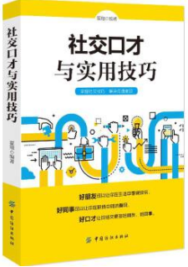

 | ②题名：无师自通心理常识  作者： 薛雅娟著  出版社：中国法制出版社  出版年：2018  索书号：B84-49/296  馆藏地：第五借阅室  导读：  “人类的一切生活，其实都是心理生活。”在日常生活中，我们的一言一行、一举一动，都与心理学密不可分，生活中许多看似简单的现象背后，都隐藏着深厚的心理学知识。学习和掌握一些心理学常识，能帮助我们轻松应对学习、工作和生活中产生的种种困惑和难题，帮助我们克服不良情绪的干扰，抵抗压力的困扰，排解挫折带来的苦闷等，从而提高生活质量。 | 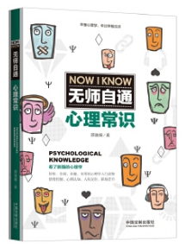
③题名：领导力:解决挑战性难题  作者：刘澜著  出版社：北京大学出版社  出版年：2018  索书号：C933/252  馆藏地：第五借阅室  导读：  《领导力》融汇了领导力领域已有研究成果，并在此基础上，重点探讨了如何在实际的组织生活中发挥领导力。全书分别从领导力的界定、领导者与追随者、领导力与激励、领导者的角色、领导者的品质、领导者的风格、领导者的技能、以及领导者的修炼等方面加以介绍和阐释，并配有较多真实案例。目标读者为MBA学生、EMBA学生、企业管理和公共管理专业的研究生，以及广大企业管理者，旨在为他们提供关于领导力的基本的理论读本和实践指南。 |  | 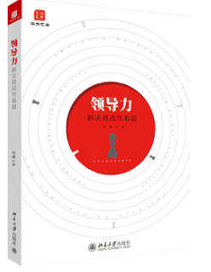

④思维导图学与用  作者：思学团队著  出版社：电子工业出版社  出版年：2019  索书号：B804/58  馆藏地：第五借阅室  导读：  思维导图作为一种实用的学习工具，在世界范围内被众多企业、学校、家庭等广泛运用。职场人士运用思维导图组织工作内容，提升思考空间，创造性解决问题。老师运用思维导图备课，呈现知识结构，展现知识魅力。学生运用思维导图做笔记，梳理课程内容，提高记忆效率。 | 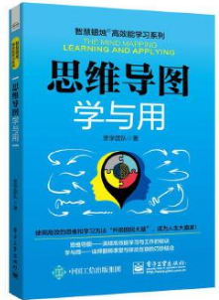
⑤改革开放中的治理之“钥”  作者：袁峰著  出版社：东方出版中心  出版年：2018  索书号：D616/255  馆藏地：第五借阅室  导读:  本书以治国理政为视角，从治国理政的立场、治国理政的本根、治国理政的制度、治国理政的方式、治国理政的方法、治国理政的理念及治国理政的助力等方面，总结促使中国的改革开放事业获得巨大成功的基本经验，探知指导中国改革开放事业向前推进的重要启示。“一把钥匙开一把锁”，只有紧握治国理政的“金钥匙”，才能更好地走在新时代改革开放的“长征路”上。 | 

